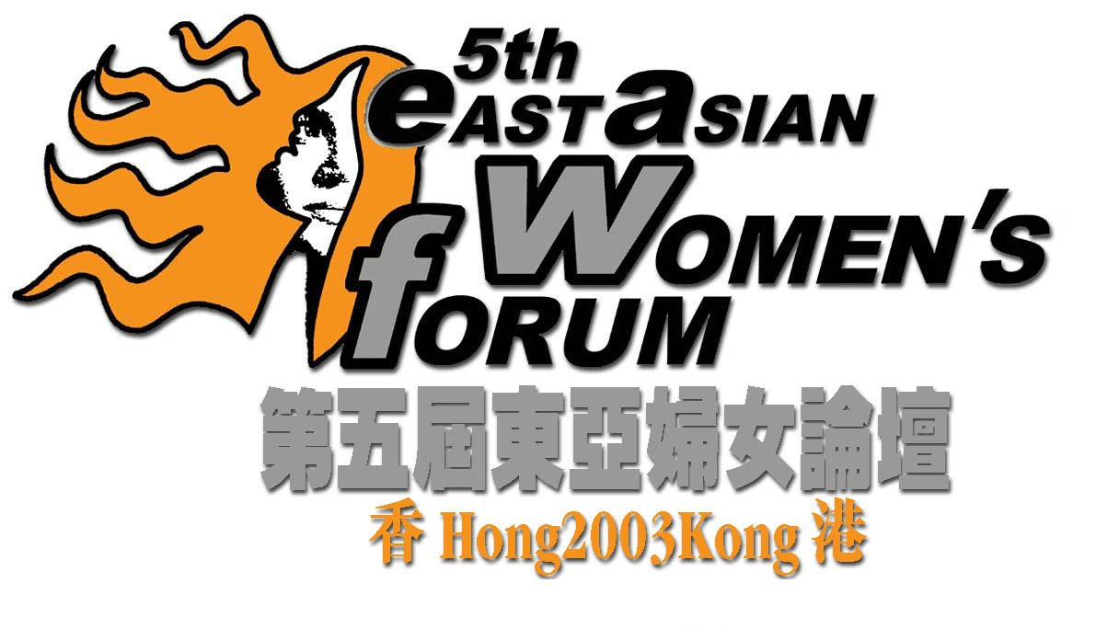
「妇女起动－迎向新挑战」
二零零三年十二月十九至廿二日
举行地点：香港浸会大学

论坛登记表格

请以正楷书写或编印，填妥表格后交回论坛秘书处：
香港九龙旺角烟厂街九号兴发商业大厦十七楼零九室
电话：(852) 2374 1268 传真：(852) 2396 6465 电邮地址：info_5eawf@genesismarketing.com.hk 网址：www.eawf.org

个人资料

请以正楷书写及在适当空格填上“”号
姓名：____________________________________先生/女士 |  |  |  | 职位：_______________________________________________________
所属单位名称：____________________________________________________________________________________________________
请注明阁下希望在论坛名牌上印上的名字： (以三十个中文字为限)
__________________________________________________________________________________________________________________
邮寄地址：________________________________________________________________________________________________________
电话：__________________________ | 传真：__________________________ |  |  |  | 电邮地址：________________________________________
紧急联络电话号码：________________________________ |  |  | 紧急联络人姓名：_______________________________________________
是否以轮椅代步？ |  | - 否 |  | - 是
是否需要服康巴士（只供行动不便者使用）？ |  | - 否 |  | - 是

登记费用

海外参加者
美金＄50 / 港币＄400

登记费用包括论坛所用资料、茶点、来回机场接送及欢迎晚会。

有兴趣参与之工作坊

请选择你有兴趣之工作坊，然后在方格内加上“”号。
□妇女与经济参与 | □妇女与健康 | □妇女与环境 | □妇女与电子信息
□妇女与移民女工 | □妇女与性 | □妇女与宗教及灵性 | □妇女与和平
□妇女与性工作 | □妇女与性暴力 | □妇女与城乡发展 | □年长妇女论坛
□妇女与教育 | □妇女与家庭暴力 | □青年妇女论坛 | □残障妇女论坛

其它服务
- 托儿服务： |  |  | 同行小孩人数_______________________ 年龄______________________________________________
- 实时翻译服务： |  |  | - 广东话 |  | - 普通话 |  |  | - 英语
- 其它，请注明：__________________________________________________________________________________

本地文化交流团
交流团 | 交流团A  妇女与房屋在香港  香港房屋多面睇 |  |  |  |  | 交流团B  妇女与饮食在香港  饮食文化之旅 |  |  |  | 交流团C  妇女与购物在香港  购物魅力新体验
日期 | 下午4:30 - 8:30  21/12/2003（星期日） |  |  |  |  |  |  |  |  | 下午2:30 - 6:30  22/12/2003（星期一）
团费 | 美金＄10 / 港币＄80  （包茶点） |  |  |  |  | 美金＄8 / 港币＄60  （包茶点） |  |  |  | 美金＄8 / 港币＄60
简介 | 像积木般的大坑东公共屋村像花园般的又一村俱乐部  另参观香港基督教女青年会 |  |  |  |  | 传统的市场，新颖的超级广场及美食广场  另参观香港妇女中心协会 |  |  |  | 尖沙咀女人购物天堂，女人街考你议价力  另参观妇女劳工协会
- 交流团A |  | - 交流团B |  | - 交流团C |  |  |  |  |  | 请选择你想参加之项目, 然后在方格内加上“”号

付款声明 （所有申请人必须于递交申请表时同时付款）
本人欲以（请选择下列其中一项，切勿以现金付款。）：
- Visa | - MasterCard
信用咭号码：__________________________________________ __ 有效期至（月月/年年）：___________________
信用咭上之姓名： ______________________________________________________________________________

持咭者签署：_____________________________________________ 日期:_________________________________
注：此项缴款方式需由持咭者亲自签署!!!
本人现受权论坛秘书处从以上户口收取应付金额
- 电汇（*必须填写汇票号码__________________）
户口号码：257-4-706434 |  |  | 地址： 83 Des Voeux Road Central, Hong Kong
银行： Hang Seng Bank Limited |  |  | 电汇号码： HASEHKHH
请将收据连同表格一并交回论坛秘书处。

阁下亦可托在港之朋友以下列其一方式代为缴款：
- 划线支票（支票号码__________________）
支票抬头请写「5EAWF」，并连同表格一并交回论坛秘书处。

- 直接存入香港银行户口
请将费用直接存入恒生银行户口（户口号码：257-148585-001），并将收据正本连同表格一并交回论坛秘书处。
缴付： | - 登记费用  - 交流团费用  - 住宿费用 | *美金＄__________ / 港币＄__________  *美金＄__________ / 港币＄__________  *美金＄__________ / 港币＄__________
总金额为*美金＄__________ / 港币＄__________。

收据
请提供付款人有关资料
姓名：____________________________________先生/女士 |  | 职位：_______________________________________________________
所属单位名称：_____________________________________________________________________________________
邮寄地址：________________________________________________________________________________________
电话：______________________ | 传真：______________________ |  | 电邮地址：________________________________________

重要事项
- 每张登记表格只供壹人使用。如登记表格不敷应用，参加者请自行影印。
- 秘书处只处理夹付付款之登记表格。请勿邮寄现金。
- 论坛内容如有任何更改，恕不另行通知。如遇突发事故，需要取消论坛，筹委会只负责悉数退回已缴交之费用。
- 参加者如欲取消登记，应尽早以书面、传真或电邮通知秘书处：
倘若秘书处于二零零三年九月三十日或之前收到通知，参加者可获退回全部已付费用。
倘若秘书处于二零零三年十月一日至十一月三十日内收到通知，参加者可获退回半数已付费用。
倘若秘书处于二零零三年十二月起收到通知，参加者将不获退回任何费用。
- 参加者所提供之资料只会用作论坛登记、一切与参加者沟通有关论坛事宜之用途及将参加者之姓名及所属机构名称刊登于论坛手册上。参加者有权查阅及/或更正发予论坛的个人资料。如不欲在论坛手册上披露有关参加者之姓名及所属机构名称，请联络论坛秘书处。
住宿登记表

大会特别为论坛参加者安排住宿服务。如参加者有此需要，请以正楷书写或编印，填妥表格后交回论坛秘书处。
住宿服务为期四日三夜，地点位于香港浸会大学，所有房间均为双人房。房租包括住宿期内早、午、晚三餐。
地点 | 房间类别 | 二零零三年十二月十九日至廿二日  （四日三夜）  租金 | 抵港日期、时间及  航机编号 | 离港日期、时间及  航机编号
吴多泰国际  交流中心 | 双人房  (独立洗手间) | †每位美金＄200 / 港币＄1,600
†本人欲与 ________________________________________________（姓名）同住一房。

备注:
- 交流中心并未能提供残疾人士设备。若阁下需要备残疾人士洗手间之房间，请联络论坛秘书处作进一步安排。
- 入住时间为下午一时；离开时间为正午十二时。
- 由于宿位有限﹐请尽早登记。

住宿申请表（论坛完毕后）

香港基督教女青年会（YWCA）特别为论坛参加者于论坛完毕后（由十二月二十二日月至十二月三十一日），延留在港时提供特惠价格住宿服务。若阁下有此需要，请填写以下资料，论坛秘书处将会根据参加者要求，将资料转交给香港基督教女青年会跟进。
住宿 | 房间类别 | 每晚租金  （包早餐） | 入住日期 | 退房日期 | 离港日期、时间及  航机编号
花园国际宾馆（YWCA） | 标准房间（双人房） | 美金＄64 / 港币＄495
柏颜露斯宾馆（YWCA） | 标准房间（双人房） | 美金＄47 / 港币＄363
本人同意论坛秘书处将本人之个人资料给予香港基督教女青年会作为处理论坛后之住宿事宜

如需要进一步资料，请浏览香港基督教女青年会网站http://www.ywca.org.hk

重要事项

- 论坛秘书处将不负责安排论坛后之所有住宿事宜，参加者请将论坛完毕后之住宿费用直接支付给香港基督教女青年会。
- 香港基督教女青年会提供之特惠价格只适用于东亚妇女论坛之参加者，宿位有限，额满即止。

________________________________________________ | _________________________________________________
申请人签署  本人愿意遵守论坛之所有守则 | 日期

